Отчет о результатах единого государственного экзамена
в 2020 году в ГБОУ СОШ с. Красноармейское

Методический анализ результатов ЕГЭ по РУССКОМУ ЯЗЫКУ

РАЗДЕЛ 1.

ХАРАКТЕРИСТИКА УЧАСТНИКОВ ЕГЭ ПО УЧЕБНОМУ ПРЕДМЕТУ

Количество участников ЕГЭ по учебному предмету (за 3 года)

2018 |  | 2019 |  | 2020
чел. | % от общего числа участников | чел. | % от общего числа участников | чел. | % от общего числа участников
25 | 100 | 24 | 100 | 23 | 100

Процентное соотношение юношей и девушек, участвующих в ЕГЭ

Пол | 2018 |  | 2019 |  | 2020
Пол | чел. | % от общего числа участников | чел. | % от общего числа участников | чел. | % от общего числа участников
Женский | 15 | 60 | 13 | 54 | 14 | 61
Мужской | 10 | 40 | 11 | 46 | 9 | 39

Количество участников ЕГЭ в ОО по категориям

Всего участников ЕГЭ по предмету | 23
Из них:  выпускников текущего года, обучающихся по программам СОО | 23
выпускников текущего года, обучающихся по программам СПО | 0
участников с ограниченными возможностями здоровья | 0

Основные УМК по предмету, которые использовались в ОО в 2019-2020 учебном году.
Таблица 2-1
№ п/п | Название УМК | Примерный процент ОО, в которых использовался данный УМК
1. | Гольцова Н.Г., Шамшин И.В., Русский язык, Изд. «Русское слово», 2018г.. | 100%

Корректировки в выборе УМК и учебно-методической литературы не запланированы.

1.5. ВЫВОДЫ о характере изменения количества участников ЕГЭ по учебному предмету.

Cнижение количества участников ЕГЭ по русскому языку наблюдается в связи с нарастающей популярностью учёбы в СПО.

РАЗДЕЛ 2. ОСНОВНЫЕ РЕЗУЛЬТАТЫ ЕГЭ ПО ПРЕДМЕТУ

Диаграмма распределения тестовых баллов по предмету в 2020 г.
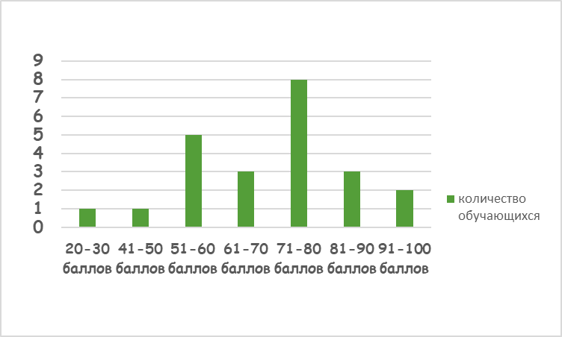

Динамика результатов ЕГЭ по предмету за последние 3 года

 | ОО
 | 2018 г. | 2019 г. | 2020 г.
Не преодолели минимального балла, % | 0 | 0 | 4%
Средний тестовый балл | 74 | 66 | 68
Получили от 81 до 99 баллов, % | 32% | 8% | 22%
Получили 100 баллов, чел. | 0 | 0 | 0

Результаты по группам участников экзамена с различным уровнем подготовки:

в разрезе категорий участников ЕГЭ

 | Выпускники текущего года, обучающиеся по программам СОО | Выпускники текущего года, обучающиеся по программам СПО | Участники ЕГЭ с ОВЗ
Доля участников, набравших балл ниже минимального | 4% (1уч) | 0 | 0
Доля участников, получивших тестовый балл от минимального балла до 60 баллов | 26%(6уч) | 0 | 0
Доля участников, получивших от 61 до 80 баллов | 48%(11уч) | 0 | 0
Доля участников, получивших от 81 до 99 баллов | 22%(5уч) | 0 | 0
Количество участников, получивших 100 баллов | 0 | 0 | 0

Раздел 3. АНАЛИЗ РЕЗУЛЬТАТОВ ВЫПОЛНЕНИЯ ОТДЕЛЬНЫХ ЗАДАНИЙ ИЛИ ГРУПП ЗАДАНИЙ

Анализ выполнения заданий КИМ

Номер  задания в КИМ | Проверяемые элементы содержания / умения | Уровень сложности задания | Процент выполнения задания  в ОО
Номер  задания в КИМ | Проверяемые элементы содержания / умения | Уровень сложности задания | средний | в группе не преодолевших минимальный балл | в группе от минимального до 60 т.б. | в группе от 61 до 80 т.б. | в группе от 81 до 100 т.б.
1. | Информационный анализ текста | базовый | 74% | 100% | 33% | 81% | 100%
2. | Средства связи предложений в тексте | базовый | 87% | 100% | 83% | 81% | 100%
3. | Лексическое значение слова | базовый | 83% | 100% | 50% | 90% | 100%
4. | Орфоэпические нормы ( постановка ударения ) | базовый | 91% | 100% | !00% | 90% | 80%
5. | Лексические нормы ( употребление паронимов ) | базовый | 52% | 100% | 50% | 36% | 80%
6. | Лексические нормы ( употребление речевой избыточности ) | базовый | 65% | 0 % | 15% | 81% | 100%
7. | Морфологические нормы ( образование форм слова ) | базовый | 79% | 0% | 66% | 81% | 100%
8. | Синтаксические нормы ( макс .балл 5) | базовый | 44% | 0% | 0% | 55% | 80%
9. | Правописание корней | базовый | 61% | 100% | 15% | 73% | 80%
10. | Правописание приставок | базовый | 70% | 0% | 33% | 90% | 80%
11. | Правописание суффиксов ( кроме- н и- нн ) | базовый | 34% | 0% | 15% | 18% | 100%
12. | Правописание личных окончаний глаголов и суффиксов причастий | базовый | 26% | 100% | 15% | 9% | 80%
13. | Правописание не и ни | базовый | 52% | 0% | 33% | 64% | 60%
14. | Слитное, дефисное, раздельное написание слов | базовый | 70% | 0% | 66% | 64% | 100%
15. | Правописание -н и –нн в суффиксах | базовый | 70% | 0% | 66% | 81% | 60%
16. | Пунктуация в предложениях с однородными членами и в с/с предложениях( макс. балл 2) | базовый | 79% | 0% | 50% | 90% | 100%
17. | Пунктуация в предложениях с однородными членам | базовый | 73% | 0% | 50% | 81% | 100%
18. | Пунктуационное оформление слов, не являющихся членами предложения | базовый | 52% | 0% | 33% | 55% | 80%
19. | Пунктуация в с/п предложениях | базовый | 70% | 0% | 50% | 73% | 100%
20. | Пунктуация в сложных предложениях с разными видами связи | базовый | 52% | 0% | 33% | 55% | 80%
21. | Пунктуационный анализ простых и сложных предложений | базовый | 48% | 0% | 15% | 45% | 100%
22. | Смысловая и композиционная целостность текста | базовый | 65% | 0% | 33% | 73% | 100%
23. | Функционально- смысловые типы речи | базовый | 79% | 0% | 100% | 81% | 60%
24. | Лексическое значение слова | базовый | 52% | 0% | 15% | 55% | 100%
25. | Средства связи предложений в тексте | повышенный | 43% | 0% | 15% | 64% | 40%
26. | Средства речевой выразительности ( макс. Балл 4 ) | повышенный | 61% | 0% | 50% | 64% | 80%
27. | Сочинение (Макс. балл 24) | Повышенный, высокий

